**Виды чугунов,строение,свойства.**

**1.Классификация чугуна.**

Чугун — сплав Fe (основа) с С , содержащий постоянные примеси (Si, Mn, S, Р), а иногда и легирующие элементы (Cr, Ni, V.  А0 и др.); как правило, хрупок.

Характерной особенностью чугунов является то, что углерод в сплаве может находиться не только в растворенном и связанном состоянии (в виде химического соединения — цементита Fe3C), но также в свободном состоянии — в виде графита. При этом форма выделений графита и структура металлической основы (матрицы) определяют основные типы чугуна и их свойства.

Классификация чугуна с различной формой графита производится по ГОСТ 3443-77. По специально разработанным шкалам оценивают форму включений графита, их размеры, характер распределения и количество, а также тип металлической основы.

Классификация чугуна осуществляется по следующим признакам:

* по состоянию углерода — свободный или связанный;
* по форме включений графита — пластинчатый, вермикулярный, шаровидный, хлопьевидный (рис.1);
* по типу структуры металлической основы (матрицы) — ферритный, перлитный; имеются также чугуны со смешанной структурой: например феррито-перлитные;
* по химическому составу — нелегированные чугуны (общего назначения) и легированные чугуны (специального назначения).

В зависимости от формы выделения углерода в чугуне различают:

* белый чугун, в котором весь углерод находится в связанном состоянии в виде цементита Fe3C;
* половинчатый чугун, в котором основное количество углерода (более 0,8 %) находится в виде цементита;

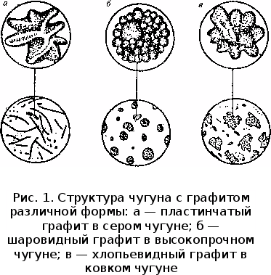

* серый чугун, в котором весь углерод или его большая часть находится в свободном состоянии в виде пластинчатого графита;
* отбеленный чугун, в котором основная масса металла имеет структуру серого чугуна, а поверхностный слой — белого;
* высокопрочный чугун, в котором графит имеет шаровидную форму;
* ковкий чугун, получающийся из белого путем отжига, при котором углерод переходит в свободное состояние в виде хлопьевидного графита.

**2. Структура чугуна**

Микроструктура чугуна состоит из металлической основы (матрицы) и графитных включений. Свойства чугуна определяются свойствами металлической основы и характера включений графита.

Чугуны содержат следующие структурные составляющие (рис.2):

* графит (Г);
* перлит (П);
* феррит (Ф);
* ледебурит (Л);

По микроструктуре различают:

* 1. белый чугун;
  2. серый перлитный чугун;
  3. серый ферритный чугун;
  4. половинчатый чугун ;
  5. высокопрочный чугун .

Формирование микроструктуры чугуна зависит от его химического состава и скорости охлаждения (толщины) отливки. Структура металлической основы определяет твердость чугуна.

Углерод в составе чугуна может присутствовать в виде химического соединения — цементит 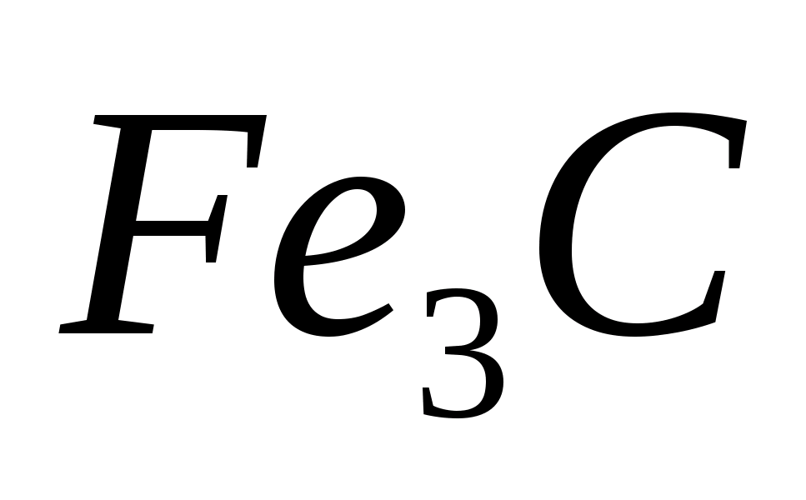, графита или их смеси. По сравнению с металлической основой графит имеет низкую прочность. Места его залегания можно считать нарушениями сплошности металла. Чугун как бы пронизан включениями графита, ослабляющими его металлическую основу. По мере округления графитных включений (за счет модифицирования чугуна присадками SiCa, FeSi, Al, Mg) их отрицательная роль как надрезов металлической основы снижается и механические свойства чугуна растут.

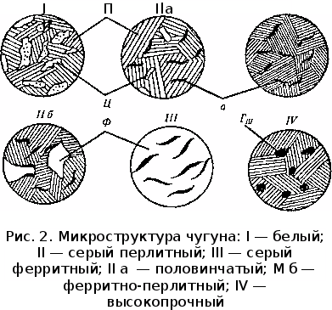

Например, серый чугун (пластинчатая форма графита) имеет низкие характеристики механических свойств, так как пластинки включений графита играют роль концентратов напряжений в отливке. Однако серый чугун имеет ряд преимуществ: обладает высокой жидкотекучестью и малой литейной усадкой; включения графита делают стружку ломкой, позволяя легко обрабатывать чугун резанием; благодаря смазывающему действию графита чугун обладает хорошими антифрикционными свойствами; хорошо гасит вибрации и резонансные колебания. Из высокопрочных чугунов (шаровидная форма графита) изготавливают ответственные детали: зубчатые колеса, коленчатые валы.

Кремний способствует графитизации чугуна. Изменяя его содержание и скорость охлаждения отливки, можно получить чугун различной структуры.

Марганец препятствует графитизации и нейтрализует вредное влияние серы, образуя с ней тугоплавкие соединения MnS.

Фосфор не оказывает существенного влияния на процесс графитизации. При повышенном содержании фосфора в структуре чугуна образуются твердые включения фосфидной эвтектики, которая повышает его литейные свойства.

Сера является вредной примесью. Она обусловливает ухудшение литейных свойств чугуна, увеличение усадки, повышение склонности к трещинообразованию, снижение температуры красноломкости чугуна.

**2.1. Белые чугуны**

Белые чугуны (передельные) редко используются в народном хозяйстве в качестве конструкционных материалов, так как из-за большого содержания цементита очень хрупкие и твердые, с трудом отливаются и обрабатываются инструментом. Из них делают детали гидромашин, пескометов и других конструкций, работающие в условиях повышенного абразивного изнашивания. Для увеличения изно-состойкости белые чугуны легируют хромом, ванадием, молибденом и другими карбидообразующими элементами. Маркировка белых чугунов не установлена.

Разновидностью белых чугунов является отбеленные чугуны. Поверхностные слои изделий из таких чугунов имеют структуру белого (или половинчатого) чугуна, а сердцевина - серого чугуна. Отбел на некоторую глубину получают путем быстрого охлаждения поверхности (например, отливка чугуна в металлические или песчаные формы). Для снятия структурных напряжений, которые могут привести к образованию трещин, отливки подвергают нагреву при . Из отбеленного чугуна изготовляют прокатные валки листовых станов, колеса, шары для мельниц и др.

**2.2. Серые чугуны**

Структура серого (литейного) чугуна состоит из металлической основы с графитом пластинчатой формы, вкрапленным в эту основу. Такая структура образуется непосредственно при кристаллизации чугуна в отливке в соответствии с диаграммой состояния системы Fe—С (стабильной). Причем, чем больше углерода и кремния в сплаве и чем ниже скорость его охлаждения, тем выше вероятность кристаллизации по этой диаграмме с образованием графитной эвтектики. При низком содержании углерода и кремния чугун модифицируют небольшими дозами некоторых элементов (например, алюминий, кальций, церий).

***Модифицирование металлов*** — введение в металлические расплавы модификаторов, то есть веществ, небольшие количества которых (обычно не более десятых долен %) способствуют созданию дополнительных искусственных центров кристаллизации, и следовательно, образованию структурных составляющих в измельченной или округлой форме, что улучшает механические свойства металла.

Для характеристики структуры серого чугуна необходимо определять размеры, форму, распределение графита, а также структуру металлической основы. В обычном сером чугуне при медленном охлаждении во время кристаллизации графит очень слабо разветвляется. Он похож на розетку с небольшим числом изогнутых лепестков.

Металлическая основа серых чугунов формируется из аустенита при эвтектоидном распаде и может быть перлитной, ферритной и ферритно-перлитной. Образование перлита происходит легко, в сравнительно короткий промежуток времени. Для получения ферритного белого чугуна используют изотермическую выдержку, в результате которой цементит перлита распадается на феррит и пластинчатый графит.

Механические свойства серых чугунов зависят от свойств металлической основы и, главным образом, от количества, формы и размеров графитных включений. Перлитная основа обеспечивает наибольшие значения показателей прочности и износостойкости.

На долю серого чугуна с пластинчатым графитом приходится около 10 % общего производства чугунных отливок. Серые чугуны обладают высокими литейными качествами (жидкотекучесть, малая усадка, незначительный пригар металла к форме и др.), хорошо обрабатываются и сопротивляются износу, однако из-за низких прочности и пластических свойств в основном используются для неответственных деталей. В станкостроении серый чугун является основным конструкционным материалом (станины станков, столы и верхние салазки, колонки, каретки и др.); в автомобилестроении из ферритно-перлитных чугунов делают картеры, крышки, тормозные барабаны и др., а из перлитных чугунов — блоки цилиндров, гильзы, маховики и др. В строительстве серый чугун применяют, главным образом, для изготовления деталей, работающих при сжатии (башмаков, колонн), а также санитарно-технических деталей (отопительных радиаторов, труб). Значительное количество чугуна расходуется для изготовления тюбингов, из которых сооружается туннель метрополитена. Из серого чугуна, содержащего фосфор, изготавливают архитектурно-художественные изделия.

**2.3. Ковкие чугуны**

Ковкие чугуны с хлопьевидной формой графита получают из белых доэвтектических чугунов, подвергая их специальному графитизирующему отжигу. Графитизирующий отжиг белого чугуна основан на метастабильности цементита и состоит обычно из двух стадий (рис. 3)1.

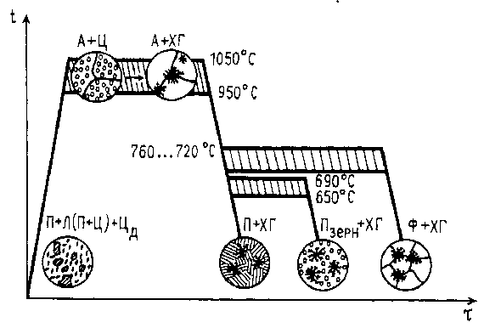

Рис. 3. Схема отжига белого чугуна на ковкий

 Первая стадия подбирается по длительности такой, чтобы весь цементит, находящийся в структуре отливки, распался на аустенит и хлопьевидный графит. Процесс графитообразования облегчается при модифицировании (например, алюминием и бором). Чугун, полученный таким образом, называется модифицированным.На второй стадии графитизирущего отжига при температуре эвтектоидного превращения формируется металлическая основа ковкого чугуна. В зависимости от режимов охлаждения ковкие чугуны могут иметь перлитную (непрерывное охлаждение), ферритную или ферритно-перлитную (сокращение продолжительности второй стадии отжига) металлические основы. Для получения в модифицированном ковком чугуне перлитной основы рекомендуется увеличивать содержание марганца, хрома и некоторых других элементов, которые повышают устойчивость цементита к распаду на феррит и пластинчатый графит в области температур эвтектоидного превращения.Ковкие чугуны с перлитной металлической основой обладают высокими твердостью и прочностью в сочетании с небольшой пластичностью. Ковкий ферритный чугун характеризуется высокой пластичностью и относительно низкой прочностью.Существенными недостатками графитизирующего отжига чугунов является длительность отжига отливок и ограничение толщины их стенок.Ковкие чугуны согласно маркируются двумя буквами (КЧ — ковкий чугун) и двумя группами цифр. Первые две цифры в обозначении марки соответствуют минимальному пределу прочности при растяжении , цифры после тире — относительному удлинению при растяжении. Ковкие чугуны, обладая высокими пластическими свойствами, находят применение при изготовлении разнообразных тонкостенных деталей, работающих при ударных и вибрационных нагрузках, — фланцы, муфты, картеры, ступицы и др. Масса этих деталей от нескольких граммов до нескольких тонн.

Для повышения твердости, износостойкости и прочности изделий из ковкого чугуна иногда применяют нормализацию или закалку. Закалка с последующим высоким отпуском позволяет получить структуру зернистого перлита.

**2.4. Высокопрочные чугуны**

Высокопрочный чугун (ЧШГ — чугун с шаровидным графитом) получают модифицированием жидкими присадками. При этом перед вводом модификаторов необходимо снизить содержание серы .Рекомендуемый химический состав высокопрочного чугуна выбирается в зависимости от толщины стенок отливки (чем тоньше стенка, тем больше углерода и кремния).

Чтобы избежать образования в высокопрочных чугунах ледебурита, их подвергают графитизирующему отжигу. Продолжительность такого отжига благодаря повышенному содержанию графитизирующих элементов (углерода, кремния) значительно короче, чем при отжиге белого чугуна.

Структура высокопрочного чугуна состоит из металлической основы (феррит, перлит) и включений графита шаровидной формы. Шаровидный графит, имеющий минимальную поверхность при данном объеме, значительно меньше ослабляет металлическую основу, чем пластинчатый графит, и не является активным концентратором напряжений. Высокопрочные чугуны обладают хорошими литейными и потребительскими свойствами (обрабатываемость резанием, способность гасить вибрации, высокая износостойкость и др.) свойствами. Они используются для массивных отливок взамен стальных литых и кованых деталей — цилиндры, шестерни, коленчатые и распределительные валы и др.

Для повышения механических свойств (пластичности и вязкости) и снятия внутренних напряжений отливки подвергают термической обработке (отжигу, нормализации, закалке и отпуску). Рекомендуется подвергать чугунные изделия объемной закалке. Образование мелкоигольчатого мартенсита в закаленном поверхностном слое изделий повышает их износостойкости в три и более раз. Для повышения износостойкости применяется также азотирование (или азотирование с последующей «обдувкой дробью»), при котором в поверхностных слоях изделий создаются благоприятные сжимающие напряжения.

**2.5. Чугуны специального назначения**

К этой группе чугунов относятся жаростойкие, жаропрочные и корозийностойкие чугуны. Сюда же можно отнести немагнитные, износостойкие и антифрикционные чугуны.

Жаростойкими являются серые и высокопрочные чугуны, легированные кремнием и хромом. Эти чугуны обладают жаростойкостью, в топочных и генераторных газах. Высокой термо- и жаростойкостью обладают аустенитные чугуны: высоколегированный никелевый серый и с шаровидным графитом .Для повышения жаропрочности чугуны подвергают отжигу с последующим отпуском. После отжига легированные карбиды приобретают форму мелких округлых включений.

В качестве немагнитных чугунов также применяются аустенитные чугуны. Их используют в тех случаях, когда требуется минимальная потеря мощности (крышки масляных выключателей, концевые коробки трансформаторов и др.) или когда нужно избегать искажений магнитного поля (стойки для магнитов).

К износостойким чугунам относятся половинчатые и отбеленные чугуны. К износостойким половинчатым чугунам относится, например, серый чугун, легированный никелем и хромом, а также чугуны (с шаровидным графитом). Из этих чугунов отливают детали двигателей внутреннего сгорания (крышки и днища цилиндров, головки поршней и др.).

Антифрикционными чугунами являются серые и высокопрочные чугуны специальных марок. Некоторое применение нашли также ковкие антифрикционные ферритно-перлитные чугуны. Антифрикционные серые чугуны — перлитные чугуны и перлитно-ферритный чугун. Эти чугуны обладают низким коэффициентом трения, зависящим от соотношения феррита и перлита в основе, а также от количества и формы графита. В перлитных чугунах высокая износостойкость обеспечивается металлической основой, состоящей из тонкого перлита и равномерно распределенной фосфорной эвтектики при наличии изолированных выделений пластинчатого графита.

Антифрикционные серые чугуны применяют для изготовления подшипников скольжения, втулок и других деталей, работающих при трении о металл, чаще в присутствии смазочного материала. Детали, работающие в паре с закаленными или нормализованными стальными валами, изготавливают из чугунов, а для работы в паре с термически необработанными валами применяют чугун.

Главное достоинство антифрикционных чугунов по сравнению с баббитами и антифрикционными бронзами — низкая стоимость, а основной недостаток — плохая перирабатываемость, что требует точного сопряжения трущихся поверхностей.

**3. Свойства чугуна**

**3.1.Общие свойства чугуна**

Основными составляющими чугуна являются железо и углероды. Свойства чугуна определяются структурой основной металлической массы, формой, количеством и расположением графитных включений. В равновесном состоянии структура железоуглеродистых сплавов определяется диаграммой. При изменении состава меняется:   
эвтектическая температура (0С).Т = 1135+5Si - 35P - 2Mn + 4Cr;  
концентрация углерода в эвтектике (%) C = 4.3 - 0.3 (Si + P) - 0.04Ni - 0.07Cr;  
эвтектоидная температура T. = 723 + 20 Si + 8Cr - 30Ni - 10 Cu - 20 Mn ;  
концентрация углерода в эвтектоиде C = 0.8 - 0.15Si - 0.8Ni - 0.05 (Cr + Mn).

Положение критических точек определено при нагреве; при охлаждении точки располагаются ниже. С достаточной точностью для нелегированного чугуна большинства марок применимы упрощенные формулы:  
концентрация углерода в эвтектике C = 4.3 - 0.3 (Si + P);  
концентрация углерода в эвтектоиде C = 0.8 - 0.15Si.

Влияние элементов на структуру приведено в таблице 1. Коэффициенты, характеризирующие относительное графитизирующие действие, могут быть использованы только при содержаниях углерода (≈ 3%) и кремния (≈2 %).